一种具有盲道定位功能的智能导盲杖

# 1. 发明名称：

一种具有盲道定位功能的智能导盲杖

# 2. 技术领域：

本发明涉及一种导盲杖，特别是涉及一种应用图像处理技术进行盲道检测与定位的智能导盲杖。

# 3. 背景技术：

据国际卫生组织（WHO）在2017年的估计，全世界约有13亿视力受损人士，其中约3600万人患有盲症。视障人士在生活中遇到许许多多的不便，其中之一便是无法实现自主出行。上世纪30年代，导盲杖问世。由于导盲杖能够探测周围环境，扩展了盲人的触觉范围，成为许多盲人出行的主要工具。同时盲杖也成为视障人士的象征，对周围的人有一定的提醒警示作用。

近年来，许多国外研究人员致力于为传统盲杖增加新的功能，以使其更加方便盲人使用。马来西亚研究人员通过在盲杖安装超声波进行障碍物检测，并通过声音和震动提示使用者[1]；美国宾夕法尼亚大学研究人员在检测地面障碍物的同时，检测人头顶高度的障碍物，避免盲人发生磕碰[2]；日本研究人员采用RFID技术，通过装有RFID探测装置的盲杖探测贴有RFID标签的地面引导盲人行走[3]；除此之外，墨西哥研究人员发明了一款基于智能手机的虚拟盲杖[4]，西班牙研究人员甚至将雷达安装到导盲杖上进行障碍物的探测与预警[5]。

国内也有许多涉及新型的智能导盲杖或盲人辅助系统的专利发明。申请号为201811573815.3的发明专利设计了一种基于CNN/LSTM的盲人辅助视觉系统，通过大量带有标注的图片进行训练深度神经网络，获取当前场景环境信息。申请号为201010174012.8的发明专利通过仿射变换模型，训练分类器进行盲道与人行横道的检测与处理。申请号为20110200597.0的发明专利采用双目摄像机采集图像进行路面场景的理解。申请号为201710046519.7的发明专利利用智能手机开发了一套移动导航系统，包括基础导航、综合图像处理、语音辅助等功能。申请号为201610581588.3的发明专利提供了一种利用视觉图像信息和位置信息综合进行精确导航的智能导盲系统，能够语音提示帮助用户避开障碍目标。

然而以上发明研究均在一定程度上存在问题：（1）简单的障碍物检测与避障功能无法引导盲人的前进方向；（2）脱离传统盲杖结构，不方便盲人使用习惯；（3）依附于其他智能设备，增加了盲人使用难度的同时提高了生产成本；（4）有些虽然采用了较为复杂的检测方法，但并不能保证能够安全可靠的导航。

本文提出的智能导盲杖采用了不同的引导思路，能够通过图像处理技术检测并定位盲道，通过语音方式告知盲人盲道所在的方向与距离，引导盲人寻找盲道。由于我国许多城市铺设了大量的盲道，按照规定，盲道不应存在障碍物等危险物，盲人可以在盲道上安全行走。因此当本文发明的智能导盲杖将盲人引导至盲道后，盲人可以沿盲道独立行走。

# 4. 智能导盲杖设计

**4.1 硬件安装与连接关系**

智能导盲杖主体为普通盲杖，安装有摄像头、处理器、陀螺仪、功能按键、语音输出模块以及锂电池。其中摄像头安装在盲杖中部，与盲杖呈 $45°$ 夹角，能够拍摄前方5米之内图像。处理器、电源及陀螺仪安装在摄像头上方。功能按键安装在手柄处，方便盲人按动。具体安装方式如下图：

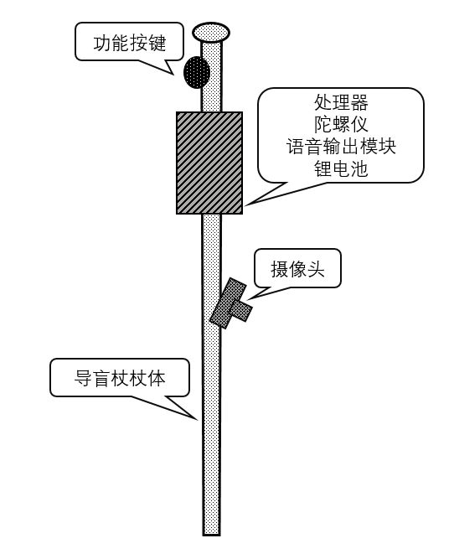

各模块连接关系示意图如下。图中矩形框表示相应模块，实心箭头代表供电方向，斜线箭头表示数据流动方向。处理器接收摄像头、陀螺仪以及功能按键数据，并传递数据至语音输出模块。锂电池为处理器、摄像头与语音输出模块供电，功能按键以及陀螺仪由处理器直接供电。

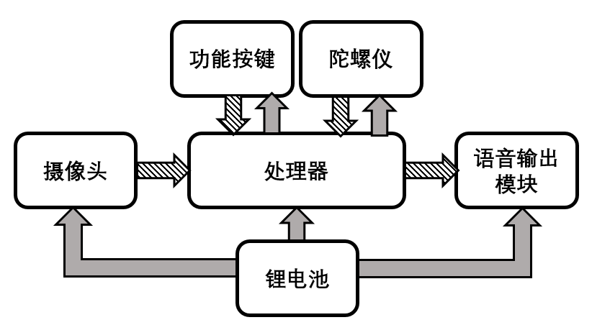

**4.2 软件算法流程**

软件算法流程如下图所示。盲杖进行相应的初始化操作之后等待功能键按下。当功能按键按下时，处理器将通过读取陀螺仪数据判断盲杖是否垂直于地面。若盲杖倾斜程度较大，则处理器发送控制语音输出模块发出语音提示，要求使用者调整盲杖角度；若盲杖基本垂直于地面，将获取摄像头拍摄的图片，对图片中的盲道进行检测，并计算盲道相对于盲杖的实际方向和距离，之后通过语音输出模块提示盲人盲道的具体位置。

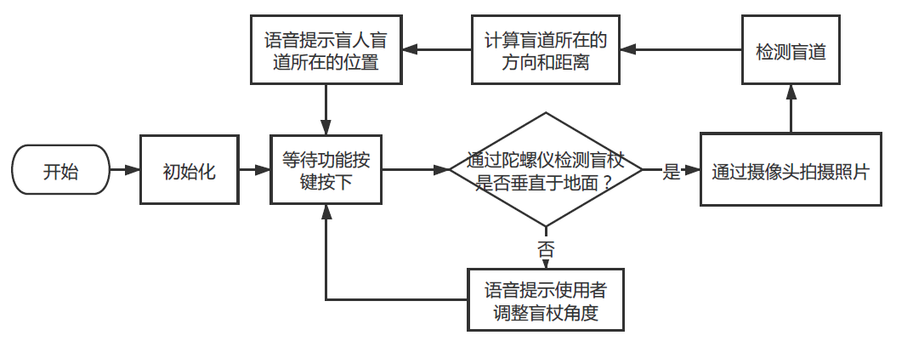

# 5. 创新点

本发明最主要的创新点是，提出了一种引导盲人出行的思路：将盲人引导至盲道。并设计一款智能导盲杖，实现了这一功能。在此基础上，提出了一种盲道相对于盲人位置的描述方法，并设计了一种适用于导盲杖搭载的嵌入式处理器的检测盲道算法，以及提出了一种确定盲道位置的方法。本发明通过语音方式引导盲人行至盲道。

# 6. 盲道位置的描述方法

由于盲人能够大致感知方向并判断行走的大致距离，所以本发明中的智能导盲杖将盲道的方向和距离信息通过语音的方式传递给盲人。本文提出了一种盲道方向和位置的表述方法，示意图如下所示。图中灰色区域为盲道区域，灰色区域中虚线表示盲道中轴线，五角星表示盲人所站位置，右侧箭头表示盲人朝向。图中黑色实心线段为盲人所在位置到盲道中轴线的垂线段。定义盲道相对于盲人的方向为垂线方向与盲人朝向夹角（图中 $θ$，左侧为正，右侧为负），定义盲道相对于盲人的距离为图中垂线段距离。

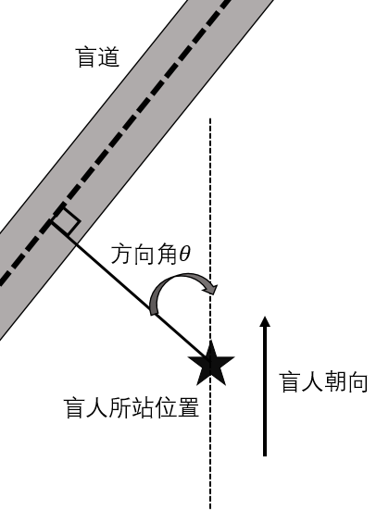

在描述盲道方向时，精确的角度对于盲人来说并没有太大意义，盲人只需得知大致方向即可。所以进行方向描述时，采用大致方向描述而非具体精确的角度。考虑到摄像机拍摄只能够拍摄盲杖前方，故角度在 $-90°\sim +90°$ 之间。精确角度与大致方向的对应关系如下表所示：

|  |  |  |  |  |  |
| --- | --- | --- | --- | --- | --- |
| 角度 | -90~-50 | -50~-20 | -20~20 | 20-50 | 50~90 |
| 方向 | 右侧 | 右前方 | 前方 | 左前方 | 左侧 |

最终盲道的位置通过大致方向与具体距离进行描述，通过语音输出模块传递给盲人。语音输出内容为：“盲道位于您AAA(方向)BBB(距离)米处。”其中AAA为“右侧”“右前方”“前方”“左前方”“左侧”中的一个，BBB为具体计算得出的距离。

# 7. 盲道检测算法

本文提出的盲道检测算法简单有效，可以在嵌入式处理器上快速进行盲道检测。盲道检测算法主要分为三步：阈值分割、轮廓提取与盲道中轴线提取。

盲道大多设计成与周围环境对比鲜明的黄色，所以在阈值分割时采用颜色阈值分割的方法。HSV模型是一种颜色表示方法，其中H表示颜色的色相，S表示饱和度，V表示亮度。色相可以更好的表示颜色，而不受亮度等其他因素影响，所以在盲道分割时采用HSV空间进行阈值分割。在HSV颜色空间中，黄色位于色相(H)的 $60°$ 位置，所以设定 $30°\sim 90°$ 之间为图像前景，剩下为背景部分。

经过阈值分割后的结果如下图所示。左侧为实际拍摄到的灰度图片，右侧为二值化后的结果，可以看出盲道被划分为前景区域（白色区域）。

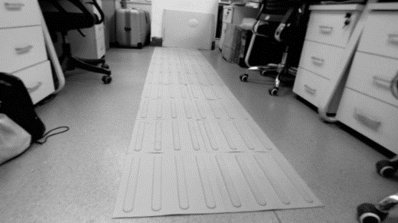

在完成阈值分割后，将进行判断图像中是否存在盲道。由于在大多数实际环境下，不会存在大面积的黄色区域，即认定盲道区域为最大的黄色区域。在二值化图像中，最大的连通区域为潜在的盲道区域。实验表明，当前方存在盲道时，拍摄的图像中盲道所占面积一般超过图像尺寸的10%。计算最大连通区域的面积，如果这个面积小于10%的图像尺寸，则认为视野中不存在盲道，相反，大于10%则认为有盲道存在。

若存在盲道，将进行轮廓提取。判断图像中一个像素点是否为轮廓的方法极其简单，只需判断该像素点周围8个像素点是否既存在前景像素(白色像素点)和背景像素(黑色像素点)即可，从而获得全部连通区域的轮廓。由于盲道具有最大的前景区域，故仅保留最大前进区域所对应的轮廓。

获取轮廓后，将提取盲道的中轴线。由于盲道是条状区域，所以中轴线定义经过盲道中心，沿盲道方向的直线。在获取盲道区域的轮廓之后，首先进行轮廓近似。由于盲道受到光照、缺损等影响，连通区域轮廓是杂乱的多边形，本文中采用道格拉斯-普克多边形逼近算法对多边形进行近似，最终得到一个四边形。在采用逼近算法时，需要设定阈值进行近似，本文采用动态调整阈值的方法进行逼近，以确保最终逼近结果为四边形。阈值调整方法如下图所示：

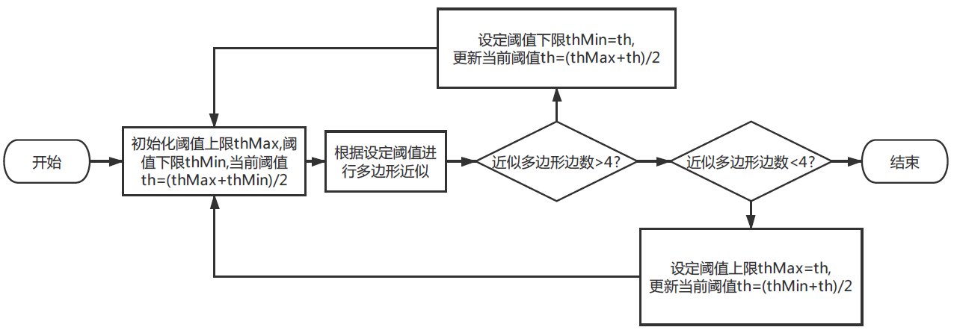

获取近似的四边形轮廓后，将提取盲道的中轴线。由于盲道在图像中具有条带状特性，故四边形四个顶点中两个位于盲道一端，两个位于另一端，根据两端顶点距离较近这一特性，分别计算四个顶点中任意两个顶点在图像中的欧氏距离，欧氏距离最小的一对顶点位于盲道一端，剩余两个顶点位于另一端。盲道中轴线即为位于一端的两个顶点的线段中点与另一端两个顶点线段中点组成的直线。如下图所示，下图中ABCD四个点表示近似轮廓四边形的定点，分别计算任意两点之间的距离，得到 $\left|\overline{AB}\right|,\left|\overline{AC}\right|,\left|\overline{AD}\right|,\left|\overline{BC}\right|,\left|\overline{BD}\right|,\left|\overline{CD}\right|$，其中最短距离为 $\left|\overline{CD}\right|$，计算CD两个点之间的中点M，并同时计算AB的中点N，由MN连线构成轮廓中轴线。

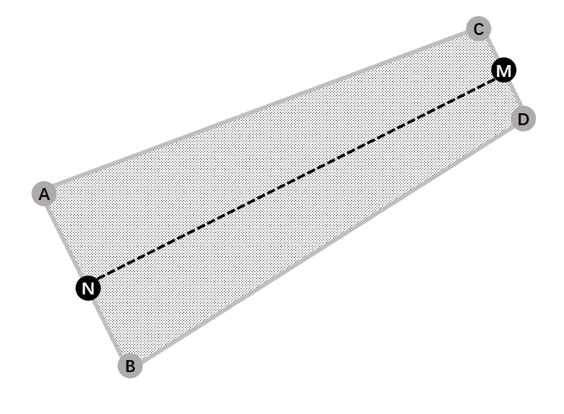

# 8. 盲道定位方法

本发明中的智能导盲杖能够将盲道相对于盲人的位置通过语音方式传递给盲人，将计算盲道相对于盲人位置这一过程称作“盲道定位”。在进行盲道定位时，需要保证盲杖末端触碰地面，并且竖直放置在盲人前方，指向盲人前进方向。

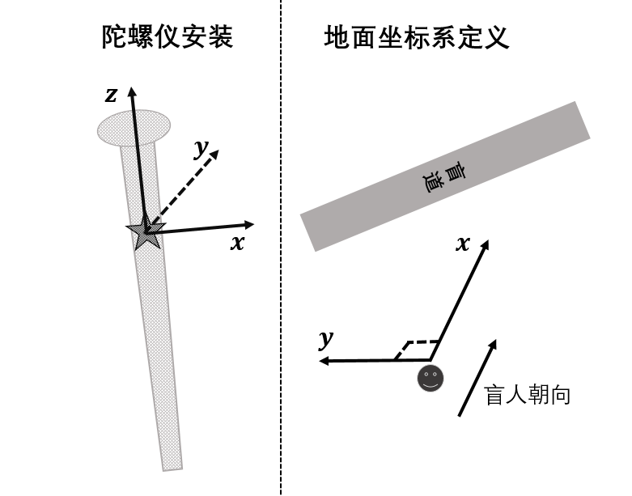

由于盲人能够很轻易保证盲杖末端接触地面以及朝向前方，但不能保证盲杖垂直于地面放置，所以盲杖上安装三轴陀螺仪检测盲杖是否垂直于地面。安装时陀螺仪的xyz三轴方向确定，分别是：x轴正方向指向盲杖前方，z轴正方向沿盲杖向上，y轴正方向由右手定则确定。在这种安装方式下，xyz轴方向的角度依次对应盲杖的横滚角、俯仰角和偏航角。由于盲杖指向盲人前进方向，所以偏航角不存在实际意义，而横滚角与俯仰角展示了盲杖的倾斜程度。当盲杖完全垂直与地面时，横滚角与俯仰角均为 $0°$。当横滚角与俯仰角角度在 $±5°$ 之内时，可以认为盲杖基本垂直于地面。当倾角大于 $±5°$ 时，盲杖不进行盲道定位。

通过图像中盲道位置计算盲道实际位置时，需要对坐标进行规定。图像坐标系原点为图片左上角，x与y轴正方向分别为水平向右由于竖直向下，定义图像中一个点为 $p'(x^{'},y^{'})$。盲道在地面中采用地面坐标系描述，地面坐标系坐标原点定义为盲杖所在位置，x与y轴方向分别为盲人朝向与盲人左手方向，地面坐标系中一个点的位置定义为 $p(x,y)$。相机拍摄到的地面图像为地面的一个仿射变换，坐标点之间具有如下数学关系：

|  |  |  |
| --- | --- | --- |
|  | $$\left[\begin{matrix}x \\ y \\ 1\end{matrix}\right]=H\left[\begin{matrix}x' \\ y' \\ 1\end{matrix}\right]$$ | 式(1) |

其中 $H$ 为单应性矩阵，尺寸为 $3×3$。

在导盲杖与地面接触且垂直时，由于盲杖长度与摄像头安装不变，所以式(1)中的单应性矩阵是固定不变的，可以提前测得，从而在计算出图像中一个点坐标后可以应用式(1)立即计算出实际地面坐标。当计算出图片中盲道中轴线两端点后，可以计算出两端点在地面坐标系中的坐标，记做 $p_{1}\left(x_{1},y_{1}\right), p_{2}(x_{2},y_{2})$。地面坐标系中盲道直线方程为：

|  |  |  |
| --- | --- | --- |
|  | $$（y_{2}-y_{1}）x+\left(x_{1}-x_{2}\right)y+\left(x_{2}y_{1}-x_{1}y_{2}\right)=0$$ | 式(2) |

由于人所在位置为世界坐标系的坐标原点，采用点到直线的距离公式，求得人到盲道中轴线的距离 $D$ 为：

|  |  |  |
| --- | --- | --- |
|  |  | 式(3) |

定义原点到盲道中轴线的垂线段的垂足为 $P_{H}\left(x_{H}, y_{H}\right)$，则有：

|  |  |  |
| --- | --- | --- |
|  | $$\left(x_{H}, y_{H}\right)=\frac{\left(x_{1}y_{2}-x_{2}y_{1}\right)}{{\left(x_{1}-x_{2}\right)}^{2}+{\left(y_{1}-y_{2}\right)}^{2}}\left(y_{2}-y_{1},x_{1}-x_{2}\right)$$ | 式(4) |

从而可以计算出前进方向与盲道垂足位置夹角为：

|  |  |  |
| --- | --- | --- |
|  | $$θ=\arcsin{\frac{y_{H} }{\sqrt{x_{H}^{2}+y_{H}^{2}} }}$$ | 式(5) |

之后将精确角度转为大致方向，再通过语音方式告知盲人。

由于实际使用时，盲杖不能保证与地面完全垂直，而是可能有一定倾角，采用恒定的单应性矩阵计算将会产生一定的误差。但这个倾角被陀螺仪限制在 $±5°$ 之内。本文共进行了4组测试，分别测试盲道位于盲杖前方与左侧0.5米和1米处，每组拍摄100张图片，分析实际计算的距离结果，得到下表：

|  |  |  |  |  |
| --- | --- | --- | --- | --- |
| 位置 | 左侧0.5m | 左侧1m | 前方0.5m | 前方1m |
| 测量最大值(m) | 0.518 | 1.049 | 0.595 | 1.043 |
| 测量最小值(m) | 0.471 | 0.903 | 0.442 | 0.977 |
| 测量标准差 $σ$ | 0.014 | 0.045 | 0.019 | 0.015 |
| 标准差百分比 $γ$ | 2.7% | 4.5% | 3.8% | 1.5% |

表中标准差百分比 $γ$ 为标准差($σ$)与实际距离的比值。可以看出比值在5%以下，表明虽然采用恒定单应性矩阵计算距离具有误差，这个误差较小，可以接受。

# 9. 语音输出方案

盲杖最终通过语音输出模块引导盲人寻找盲道。语音输出模块将在每次功能按键按下、处理器执行完相应计算后进行播报。播报内容共有3种类型，分别为：I.提示盲人盲杖倾斜角度过大，要求调整盲杖倾角；II.提示盲人视野范围内不存在盲道；III.告知盲人盲道所在的具体位置。三种语音输出的触发条件与具体内容见下表：

|  |  |  |
| --- | --- | --- |
| **类型** | **触发条件** | **语音播报内容** |
| I | 按下功能按键时盲杖倾斜角度较大 | 请将盲杖竖直放置 |
| II | 按下功能键，盲杖竖直，未检测到盲道 | 当前区域无盲道 |
| III | 按下功能键，盲杖竖直，检测到盲道 | 盲道位于您(右侧/右前方/前方/左前方/左侧)(距离)米处 |

# 10. 总结

本发明设计了一种新型智能导盲杖。不同于以往的专利发明进行障碍检测与避障、或通过感知环境告知盲人环境元素、或通过其它平台实现盲人自身定位于导航，而是通过定位盲道相对于盲人的位置，语音传递给盲人关于盲道的方向与距离，引导盲人快速行至盲道。本发明保留了导盲杖的原有结构，仍可以作为传统导盲杖使用。

本发明充分利用了现有的盲道体系，在盲道建设良好的环境下可以使盲人高效地寻找盲道，之后盲人能够在盲道上安全行走，行至目的地。虽然目前我国盲道建设存在许多不规范，本发明无法大范围使用，但在一些特定环境下，例如校园、地铁站、宾馆、政府服务大厅等，可以通过合理铺设盲道，使盲人自主行走到指定位置；同时随着我国无障碍设施的不断建设，盲道建设终将不断规范化，此发明可以帮助盲人高效出行。

**参考文献：**

[1] Wahab, M.H.A., Talib, A.A., Kadir, H.A., Johari, A.,Noraziah, A., Sidek, R.M., and Mutalib, A.A. (2011). Smart cane: Assistive cane for visually-impaired people. arXiv preprint arXiv:1110.5156.

[2] Wang, Y. and Kuchenbecker, K.J. (2012). Halo: Haptic alerts for low-hanging obstacles in white cane navigation. In 2012 IEEE Haptics Symposium (HAPTICS), 527-532. IEEE.

[3] Shiizu, Y., Hirahara, Y., Yanashima, K., and Magatani, K. (2007). The development of a white cane which navigates the visually impaired. In 2007 29th Annual International Conference of the IEEE Engineering in Medicine and Biology Society, 5005-5008. IEEE.

[4] Shiizu, Y., Hirahara, Y., Yanashima, K., and Magatani, K. (2007). The development of a white cane which navigates the visually impaired. In 2007 29th Annual International Conference of the IEEE Engineering in Medicine and Biology Society, 5005-5008. IEEE.

[5] Palleja, T., Tresanchez, M., Teixido, M., and Palacin, J.(2010). Bioinspired electronic white cane implementation based on a lidar, a tri-axial accelerometer and a tactile belt. Sensors, 10(12), 11322-11339.